中国传统建筑中墙垣的功能及文化特征

摘要：作为以内向空间为主体的中国传统建筑体系，墙在建筑空间组织关系中占重要地位，是中国建筑最本质的单元要素，反映了中国建筑深层的内涵。本文从使用功能、精神与象征、审美价值三个方面探讨中国传统建筑中的重要元素“墙垣”的功能属性，并分析其内在文化特征。
关键词：传统建筑；墙垣；功能；文化特征

在中国的古代建筑中墙的无处不在，无论是平民的四合院、官僚的府邸还是皇家宫殿、坛庙、陵寝，或者是政府的衙署、僧道的寺观、文人的园林，大多都掩映在重重的高墙之中。小到一组建筑群，大到一座城市，甚至整个国家的一方疆界，都由墙来完成围合的使命(图1)。我们可以想象，古代的中国人在很大程度上一直生活在墙的空间里。而统一六国的秦始皇以前所未有的气魄下令把战国时各国的长城连成横跨整个北方疆域的万里长城，这道古今中外最长最宏伟的墙在后世也不断得到修建，并且成为中华民族的图腾。
墙可能源于原始聚落向早期城市发展早期。在现存的湖北黄陂商代盘龙城遗址中即可见城墙的遗迹，早期的墙主要由土构筑。《释名》：“墙，障也，所以自障蔽也”。《左传》：“有墙以蔽恶”，可以看到墙最早的功能是保卫的功能。汉字中的“壁”、“垣”、“堵”、“墉”等字都有墙的含义，在古代典籍中，“城”这个字也常常专指城墙而言，如《墨子·七患》中称：“城者，所以自守也”。《墨子·备城门》和宋代《营造法式》中都详细描述了修筑城墙的方法。
中国古代建筑采用梁柱框架结构，墙无需承担结构作用，在大多数情况下，墙是一种可以与厅堂亭廊并列的一种独立的建筑类型。墙在整个中国古代建筑体系中无疑占居着重要的地位，以致有不少学者认为墙是中国建筑最本质的单元要素，反映了中国建筑深层的内涵。如果我们对中国古代建筑文化进行研究，那么离不开对墙的分析和探视。本文将从墙的使用功能、精神与象征及审美价值三个方面考察墙的功能，并试图探讨其内含的文化特性。
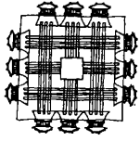 | 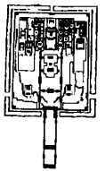 | 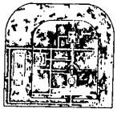 | 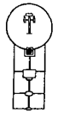
a.《三礼图》周王城图 | b.宫殿 | c.坛庙 | d.陵寝
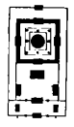 | 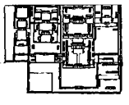 | 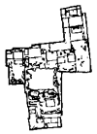 | 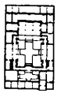
e.寺庙 | f.王府 | g. 园林 | h. 民居
图1. 中国古代不同类型的建筑类型统一的墙的围合结构
1.墙的使用功能
首先，墙具有防御、隔绝内外和划分领地的功能。无论长城、都城的城墙，还是宫殿、邸宅的围墙，都具备这一重要功能。在冷兵器的时代，墙的防御作用是巨大的，使得攻城拔寨不是容易的事。古代战争中，城市守卫者往往将城市包罗在固若金汤的城墙之内，城墙，城楼往往采用与战争防御密切相关的模式建造(图2)，如元大都遗址、平遥古城、南京古城墙等。国家主宰帝王的宫殿中的更是设置重重围墙，保护者皇帝的安全。与此同时，宫殿的城墙建立起崇高的威严感和神秘感。此外，中国古代城市和宫殿(包括离宫)的周围不但有墙，而且一般都筑有较深的护城河或壕沟，从防御的角度来说，这些河沟实际上是墙的变体—水墙。
其次，墙具有围合和分隔的作用，在墙和房屋的围合下，可以形成最具中国特色的院落空间，自有天地。在这里墙不仅隔绝了尘嚣，也区别了内外。标准的北京四合院中，倒座院和内院之间的墙把客人礼貌地挡在主人的生活空间之外。墙的围合作用是针对院落而言的，院落对外封闭，但院中的建筑物基本上都是轻盈而开敞的，面对院落的建筑墙体只作为槛墙和山墙使用。
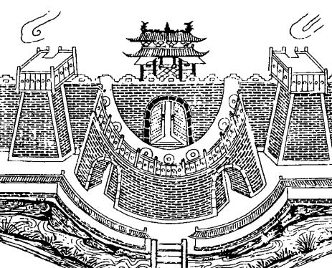
图2. 明代 《武经总要》 中的城墙
此外，墙具有防火的功能，这在以木构为主的中国建筑中尤其得到重视。例如清代康熙年间重修的太和殿时，在其北侧加建了一道墙，不但隔出了皇帝休息的空间，而且也加强了防火的功效。有如皖南民居中常见的马头墙，也主要起防止火势曼延的作用。
2.墙的精神和象征意义
在一个相对封闭的围合的环境中，墙可以带来一种稳定的向心感。长城把北方的蛮夷阻挡在天朝之外；都城的外城城墙保卫着首都的安全；皇城的城墙包容着太庙、社稷坛和政府衙署；宫城的城墙围合着帝王的朝寝空间。在城墙和城墙之间则充斥者无数同样用墙围成的邸宅和寺观等等，这种环环相套的空间结构，诚如朱文一先生所言，中国传统建筑表现出了一种“自相似性”^{[1]}。从“筑城以卫君，造郭以守民”和“内之为城，外之为郭”的表述中，我们可以发现墙所分隔的绝非仅仅是空间，同样也划分着不同的社会阶层。在墙的分隔下，城市与乡村，僧道与世俗，帝王与臣民，贵族与百姓，彼此均壁垒分明。而帝王的宫禁则是整个社会中至尊无上的最核心部分。中国帝王的威严很大程度上正是通过其宫城封闭性和隔绝性表现出来的。在明清故宫中，除了紫禁城的城墙之外，宁寿宫、慈宁宫、东西六宫等不同的宫寝院落还拥有自身的围墙，形成深宫内院的幽邃景象。重重宫墙不但是紫禁城最本质的要素之一，而且是封闭空间最有效的手段。
墙在中国建筑的礼制和等级中扮演的角色。门实际上是人的流线与墙的必然的交点，往往与墙密不可分。紫禁城南部的空间从天安门至端门、午门、太和门直至乾清门，附会了“三朝五门”的古制，也充分展现了皇朝神秘的天威，这一空间序列是通过墙与宫门、殿宇共同完成的^{[2]}。在中国古代建筑群中，主建筑物往往隐藏在内院里，不象西方那样直接以主立面面向开放的广场。对外人只能通过其墙垣的高度和大门的形制来判断建筑及其主人的等级高低。同时，墙面的色彩也是显示等级的重要手段，明清的北京城只有宫殿、坛庙等重要建筑的围墙才能饰以红色，而其余大多数建筑只能是灰色墙面（图3）。
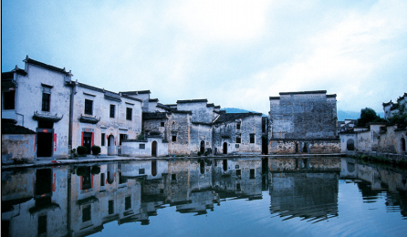 | 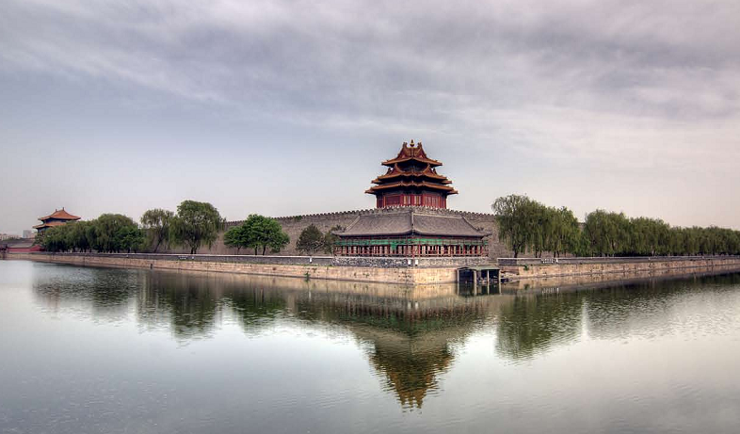
图3. 徽派民居 | 图4 故宫城墙
3. 墙的审美价值
我们不可忽略是经过几千年的发展，中国建筑中的墙无疑还具有很高的审美价值。等级高的建筑通常在大门两侧做成“八字墙”的形式，成为别致的处理手法。紫禁城角隅的城墙上筑有角楼，彼此相得益彰，极为优美（图4）。许多城市的城墙的形状往往也富有变化，如西安明代城墙一隅的圆形角台，颇有趣味。明代以后砖的普及带来了硬山建筑的兴起，在许多民居中，山墙也是装饰的重点所在，可以有马头墙、观音兜等许多做法，而这些民居建筑墙体表现出强烈的地方性和多样性，体现很强建筑审美的情趣。由于墙的面积较大，很多建筑的外观色彩主要通过墙面和屋顶来表现，无论是“红墙碧瓦”、“粉墙黛瓦”还是“灰墙青瓦”，都是和谐的视觉效果。照壁和屏风可以被视作墙的片断，从皇家园林北海的九龙壁到普通四合院中的座山影壁，它们都是装饰的重点，其屋顶可以采用庑殿、歇山、悬山或硬山等不同形式，基座常用须弥座，壁心可雕各种纹饰，极为丰富。

墙的审美价值更多表现在空间意境的创造上。墙的特点正契合了中国艺术对于含蓄、幽远的追求。因此在园林中，墙是最重要的造影手段之一。童隽先生认为：“墙则吾国园林不可或少……园之四周，既筑高墙，园内各部，多以墙划分。^{[3]}”一方面“满园春色关不住，一枝红杏出墙来”，墙可以成为经营“壶中天地”的屏障；另一方面“庭院深深深几许”，空间的变化多依靠墙的划分。园林中的墙以白粉墙为主，另有版筑墙、乱石墙、磨石墙等，园墙既可以作为映衬山石或花木的背景，还可以开各种形状的门和漏窗，也增加了空间的层次和借景、对景的变化。在苏州园林中，我们可以发现许多利用墙的穿插、开阖、引导、遮蔽、框景来营造独具韵味的空间趣味的实例(图5)。
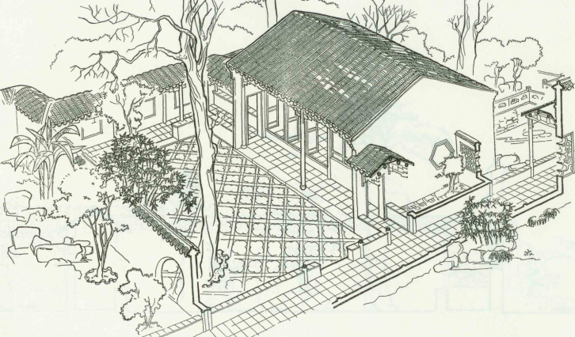
图5.拙政园听雨轩墙与廊、建筑的组合空间趣味关系
4.墙的文化特征
墙作为一种独特的建筑元素，反映出的文化特性带有很强的典型意义。在西方的建筑史中，虽然也可以见到城墙和围墙的存在，特别是中世纪的城堡，多带有厚重的外墙，但其功用主要是为了防御，并不象中国的墙那样同时具有那么强的礼制象征意义。因此当具备了其他防御手段时，墙可以不设，例如克里特岛上的米诺斯王宫，因为拥有大海作屏障，宫殿四周完全没有防御的围墙。古罗马以后公共广场的发达，也更加削弱了墙在城市中的地位。尤其值得一提的是17世纪法国修建的凡尔赛宫，摒弃了中世纪城堡的封闭形式，以一种开放的姿态迎接世界。虽然整个宫苑区也建有围墙，但仅仅是两米多高的单薄的石墙，而且开了40多个门，并不具有防御和封禁的功能，只是划定宫苑范围的界标，更没有围合和封闭的含义，并且向平民开放。而在差不多同时的中国，紫禁城的森严自不必说，环境相对宽松的离宫圆明园也同样修筑了壕沟、围墙和土山的三重围合，连王公大臣都轻易不得进入，竭力强调其“宫禁”的属性。二者的对比十分强烈。
近代以后，西方的城市和建筑更加走向开放，而中国的城市和建筑依然固守在厚重的围墙中，这也和各自的社会形态的发展是一致的：西方日渐扩张，积极寻找对外贸易，蒸蒸日上;中国则实行“闭关锁国”的政策，江河日下，直到列强的枪炮把天朝的围墙打开了一个个缺口。
墙所代表的封闭的文化特性是农业文明和封建社会的产物。中国历代的大多数城市都是作为政治中心或防御中心而存在，其核心在于“城”而不在于“市”，城市的政治意义大于经济意义，城市的生存也在很大程度上依赖农村的土地供养，许多城市居民实际也拥有地主的身份。因此从城市到宫殿、里坊、民居，都强调一种合乎理性规范的秩序，在以墙围合的封闭状态中强化社会的安定。而西方的许多城市首先是基于“市”而存在，作为工商文明的产物，其经济意义大于政治意义，城市本身具有很强的生产功能，其开放的广场成为市民生活的中心，反映出动态文化的特征。
由此可见，墙与商业的发展是矛盾的。在中国建筑史上，也曾经有过商业对墙的突破。宋代以前的集市和居民区都是封闭的，东京汴梁几经反复，终于废除了坊墙的限制，取消了夜禁，使得中国的居住区从里坊制成功地向街巷制转化，这不能不说是历史的一大进步。南宋的一些南方城市也具备了类似西方城市的一些特点。但这一切并没有成为主流，墙的围合势力依然强大，甚至在明清时期有进一步加强的趋势。
同时，墙也代表了一种相对保守、自足、内敛的文化心态。中国古代的主流思想，除了儒家在某些方面具有一定的积极进取的色彩外，道、释和儒家的大部分思想，都带有相当的封闭、保守的态度，追求和谐、安全的生活，墙由此成为很好的依托工具。
5.小结
历史发展到了今天，墙的防御功能已经极大的弱化了，但其他的功能依然存在。北京城珍贵的古城墙被令人痛心地拆除了，然而这只意味着对文物的破坏，而并不是说我们今天的城市和建筑就完全摆脱了墙的束缚—其实在许多街区和建筑中，我们仍然可以见到许多隐性的墙的存在，它们漠视城市环境和道路，自我封闭，其保守的心态和现代文明并不兼容。因此今天我们应该做的，一方面是保护好历史上墙的文化遗迹，另一方面在建筑创作可以继承和借鉴古代建筑中墙的审美价值和空间塑造方法，而对于墙所代表的等级、封闭的观念，则无论它是显性还是隐性的，都应当成为摒弃的对象。

参考文献
1.刘敦桢，《中国古代建筑史》，中国建筑工业出版社，1984 年.
2.陈志华，《外国建筑中史(十九世纪末叶以前)》，中国建筑工业出版社 ，1979 年.
3. 李允铢，《华夏意匠》，香港广角镜出版社 ，1982 年
4.谭天星，陈关龙，《未能归—的路 — 中西城市发展的比较》，江西人民出版社，1991年.
5.David Watkin . Ahistory of Western Architec2ture. Thames and Hudson. 1986.

贾伟 13776778510 564944538@qq.com
江苏建筑职业技术学院建筑设计与装饰学院

